2014香港貿易發展局國際發明及設計展(競賽區)
報名簡章
香港是亞洲的國際商貿中心，也是全球企業進駐最佳拓展區。同時若要打開中國內地市場，香港是最佳前哨站。由香港貿易發展局主辦的「設計及創新科技博覽」，至今已辦理十屆，是亞洲最大的展覽，結合創意與科技業界以及工商界，打造一個有效交易平台，擁有全亞洲市場最龐大商機。
- 主辦單位：中華創新發明學會
- 展覽名稱：2014香港貿易發展局國際發明及設計展(競賽區)
- 展覽地點：香港會議展覽中心(灣仔)
- 展覽日期：2014年12月4日（四）～2014年12月6日（六）（共三天）
- 隨團日期：即將公布
- 報名日期：即日起至2014年9月15日(一)截止
- 參展方式：
- 參展人隨團參展（報名費＋ 隨團參展旅費）
- 委託學會代理參展（報名費）
- 請提供作品海報檔案（本會網站備有香港展-標準海報範本供下載編輯，請以英文製成寬84cm x長104 cm，解析度200dpi以上，ppt.、jpeg.或pdf.格式之檔案，由大會統一輸出）。
- 請提供作品介紹影片（約2分鐘）提供評審參考。

- 參展報名費用：
- 報名費：NT 39,800/每件參展作品
- 隨團參展旅費：依旅行社視出發當時匯率浮動另訂。
- 攤位說明：每件作品一個標準攤位(如下圖所示)，配置一個桌子三張椅子。

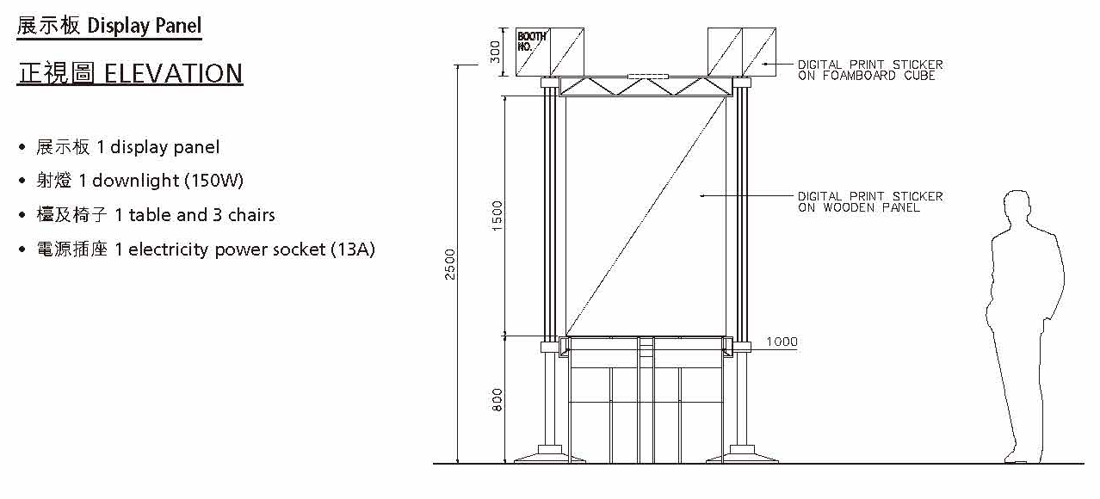
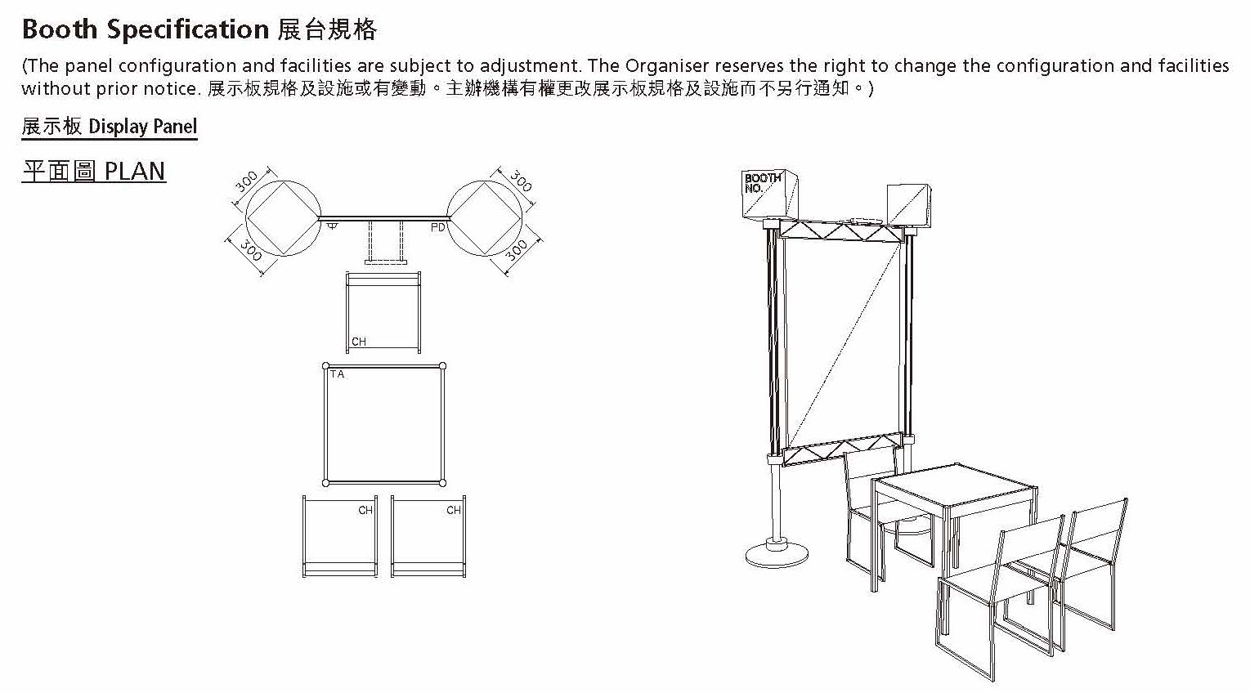

- 參展效益：
大會評審團於參展期間進行評鑑，優異者依評鑑等級頒發金牌 、銀牌、銅牌等獎項。參展作品藉由香港貿發局設計及創新科技博覽平台，及配合國際性展出，可徵求專利權讓渡或合作代理，同時直接與國際買主當面洽談，拓展商機或透過國際性發表及競賽獲獎可作為升等加分作用。

- 報名方式：
請將以下應備文件E-mail至choice@mail2000.com.tw
□ 中文報名表
□ 中英文摘要說明
□ 作品海報檔
□ 作品照片1-2張
□ 作品介紹影片（非必要）
□ 報名轉帳/匯款收據
並將報名表後參展聲明及匯款收據傳真至02-2752-2129以完成報名作業
- 匯款資料：
台北富邦銀行中崙分行
戶名：中華創新發明學會
帳號：590-102-023538
郵政劃撥
帳號：50125867
戶名：社團法人中華創新發明學會
- 報名截止日：
請將各項應備資料於2014年9月15日（一）前E-mail至本會信箱。
- 台灣代表團：
中華創新發明學會
  - 地址：台北市10595松山區復興北路1號六樓之4
  - 電話：02-2778-2688
  - 傳真：02-2752-2129
  - E-mail：choice@mail2000.com.tw
相關報名文件請至學會網站下載www.innosociety.org

